ỦY BAN NHÂN DÂN THÀNH PHỐ HỒ CHÍ MINH
SỞ Y TẾ

***

TÀI LIỆU HƯỚNG DẪN SỬ DỤNG
ỨNG DỤNG Y TẾ HCM

Mục lục
I. TỔNG QUAN 4
1. Mục đích 4
2. Tài liệu liên quan 4
3. Thuật ngữ và các từ viết tắt 4
II. NỘI DUNG 5
1. Giới thiệu chung 5
1.1. Tổng quan chương trình 5
1.2. Các nội dung khác 5
2. Nhóm chức năng dành cho người dân 5
2.1. Tải ứng dụng Y tế HCM 5
2.2. Truy cập ứng dụng 8
2.3. Khai báo y tế tại cơ sở y tế 10
2.4. Khai báo y tế cơ quan 15
2.5. Quét qrcode để khai báo 18
2.6. Checkin 20
2.7. Xem lịch sử khai báo y tế 21
3. Chức năng dành cho nhà quản lý 23
3.1. Đăng nhập, đăng xuất 23
3.2. Checkin tờ khai 26

BẢNG GHI NHẬN THAY ĐỔI TÀI LIỆU

Ngày thay đổi | Vị trí thay đổi | Lý do | Nguồn gốc | Phiên bản cũ | Mô tả yêu cầu thay đổi | Phiên bản mới
19/6/2021 | Mục 2.3, 2.4, 2.5, 3 | Update tài liệu HDSD |  | V1.0 | - Thêm chức năng chụp màn hình tờ khai cho người dân  - Thêm chức năng khai báo y tế cho người đi cùng  - Thêm chức năng dành cho nhà quản lý: đăng nhập, đăng xuất, checkin tờ khai | V1.1

- TỔNG QUAN
  - Mục đích
Ứng dụng Y tế Hồ Chí Minh được thiết kế nhằm giúp người dân có thể chủ động trong việc khai báo y tế của mình khi đi đến các cơ sở y tế hay cơ quan doanh nghiệp trong thành phố Hồ Chí Minh; đồng thời người dân có thể chủ động checkin tại các địa điểm đã đến từ đó quản lý được nhật ký checkin của mình, người dân có thể xem lại được lịch sử khai báo y tế trên ứng dụng. Đồng thời ứng dụng Y tế Hồ Chí Minh giúp cán bộ cơ sở có thể checkin tờ khai cho người dân.
Tài liệu này được xây dựng phục vụ cho việc hướng dẫn cán bộ đơn vị và người dân sử dụng các chức năng trên ứng dụng Y tế Hồ Chí Minh. Nội dung trình bày trong tài liệu ngắn gọn, theo trình tự các chức năng và hướng dẫn thực hiện từng bước một. Vì vậy, người dân có thể dễ dàng sử dụng ứng dụng thông qua tài liệu này.
  - Tài liệu liên quan
Tài liệu truyền thông của Bộ Y tế về các triệu chứng và quy trình thu thập thông tin phục vụ giám sát, kiểm soát dịch Covid 19.
  - Thuật ngữ và các từ viết tắt
STT | Thuật ngữ và các từ viết tắt | Mô tả
1 | KBYT | Khai báo y tế
2 | HCM | Hồ Chí Minh
3 | B1 | Bước 1
4 | B2 | Bước 2
5 | B3 | Bước 3
6 | B4 | Bước 4
8 | B5 | Bước 5
9 | B6 | Bước 6

- NỘI DUNG
  - Giới thiệu chung
    - Tổng quan chương trình
Ứng dụng “Y tế HCM” gồm các chức năng chính sau dành cho người dùng:
    - Chức năng cho người dân
      - Truy cập ứng dụng
      - Khai báo y tế tại cơ sở y tế
      - Khai báo y tế cơ quan, doanh nghiệp
      - Quét qrcode để khai báo
      - Checkin
      - Xem lịch sử khai báo y tế
      - Xem lịch sử checkin
    - Chức năng cho nhà quản lý
- Đăng nhập, đăng xuất
- Checkin tờ khai
    - Các nội dung khác
Ngày tháng được định dạng theo kiểu dd/mm/yyyy;
Yêu cầu tối thiểu đối với người sử dụng: Có kiến thức cơ bản về điện thoại, biết sử dụng các ứng dụng trên internet.
  - Nhóm chức năng dành cho người dân
    - Tải ứng dụng Y tế HCM
Để có thể tải ứng dụng Y tế HCM người dùng cần một thiết bị điện tử có kết nối mạng để có thể thực hiện các thao tác.
    - Tải ứng dụng với thiết bị IOS
B1: Mở ứng dụng App Store trên màn hình điện thoại

B2: Tìm kiếm từ khóa “Y tế HCM” trên kho ứng dụng
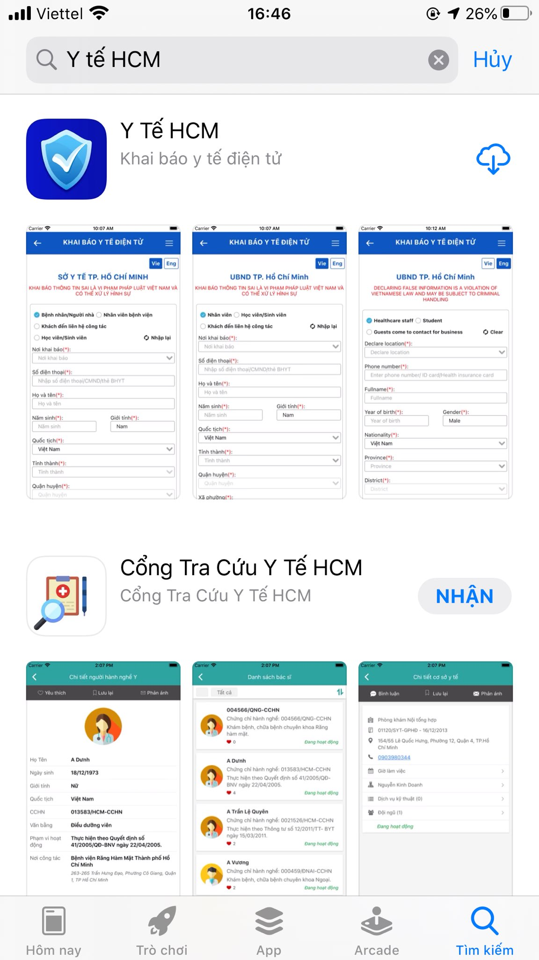
B3: Chọn để tải ứng dụng về thiết bị di động
    - Tải ứng dụng với thiết bị Android
B1: Mở ứng dụng CH Play trên màn hình điện thoại
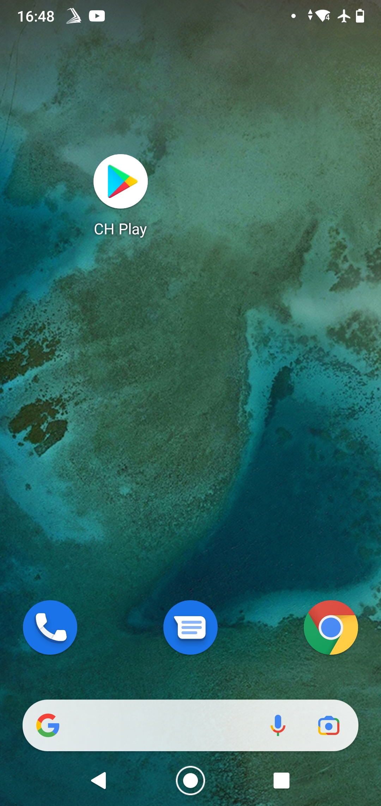
B2: Tìm kiếm từ khóa “Y tế HCM” trên kho ứng dụng, chọn vào thông tin ứng dụng
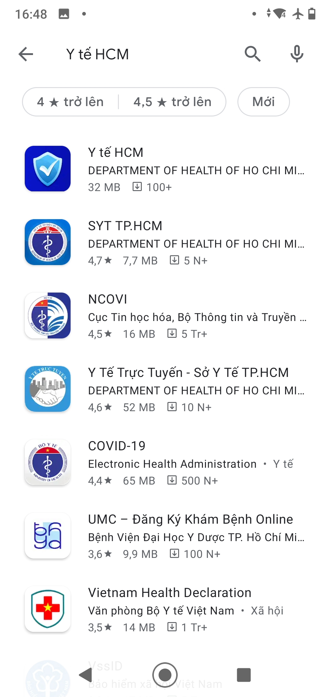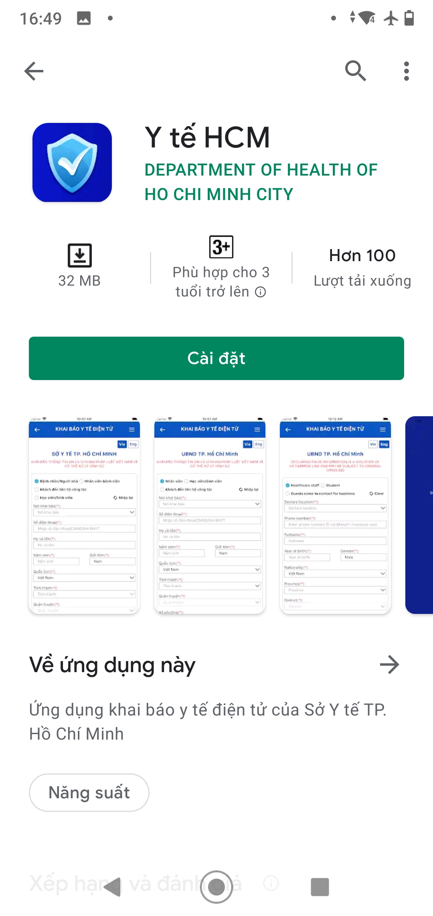
B3: Chọn để tải ứng dụng về thiết bị di động.
    - Truy cập ứng dụng
Để thực hiện các thao tác trên ứng dụng, đầu tiên người dùng cần truy cập vào ứng dụng Y tế HCM. Để truy cập vào ứng dụng người dùng thực hiện thao tác sau:
Chọn vào biểu tượng ứng dụng bên ngoài màn hình điện thoại

Hệ thống hiển thị màn hình khai báo y tế điện tử Thành phố Hồ Chí Minh
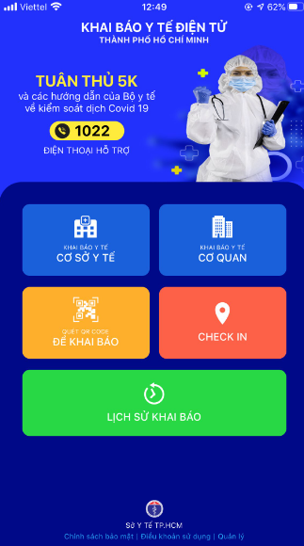
    - Khai báo y tế tại cơ sở y tế

2.3.1. Khai báo y tế
Chức năng này cho phép người dùng khai báo y tế vào các cơ sở y tế trên thành phố Hồ Chí Minh
B1: Tại màn hình home chọn  hệ thống hiển thị màn hình Khai báo y tế điện tử.
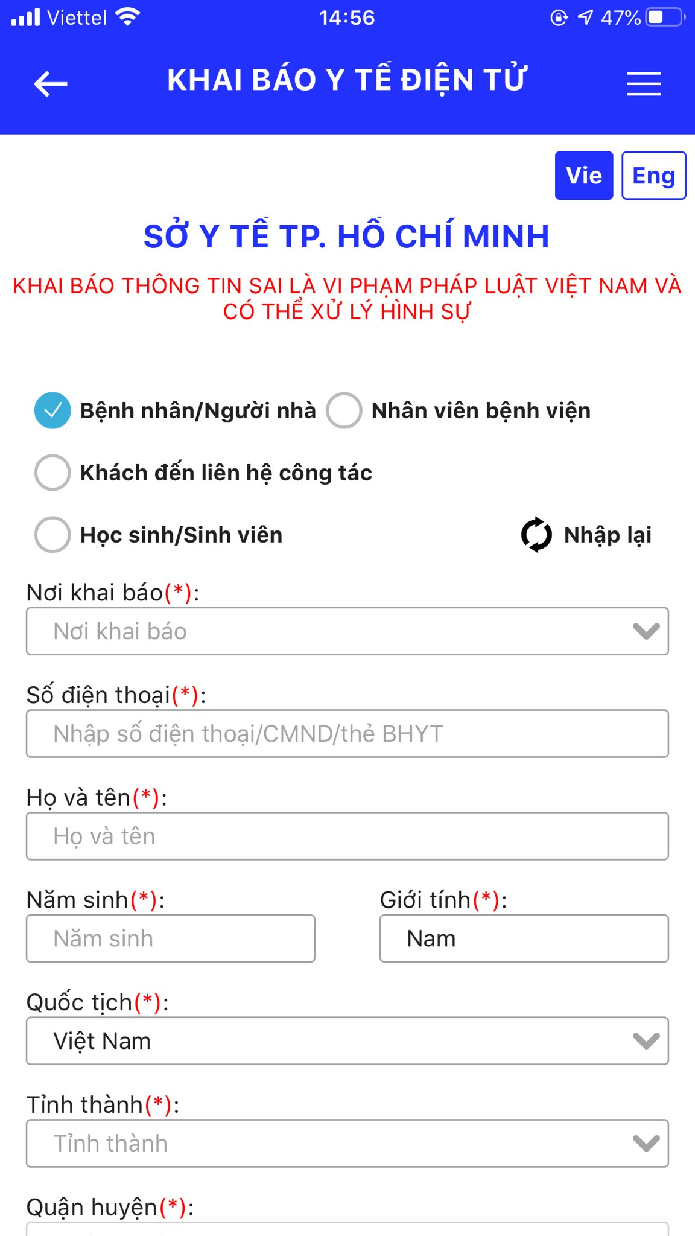
B2: Tiến hành khai báo y tế
Các bước khai báo:
- Chọn loại tờ khai: Bệnh nhân/Người nhà, Nhân viên bệnh viện, Khách đến liên hệ công tác, Học viên/Sinh viên.
- Chọn nơi khai báo: Tìm kiếm và chọn cơ sở y tế muốn khai báo y tế
- Nhập số điện thoại, họ tên, năm sinh: Đối với trường hợp người dân đã khai báo từ trước, hệ thống tự động lưu thông tin tại thiết bị cũ. Với thiết bị mới, nhập 3 thông tin số điện thoại, họ tên, năm sinh, hệ thống tự động cập nhật thông tin.
- Chọn các thông tin khai báo khác tương ứng, Người dân có thể cung cấp thêm các thông tin chi tiết về triệu chứng, dịch tễ, lịch sử di chuyển (Nếu có) tại mục Ghi chú
B3: Bấm nút “Gửi” khi hoàn thành nội dung khai báo, hệ thống hiển thị màn hình chi tiết tờ khai.
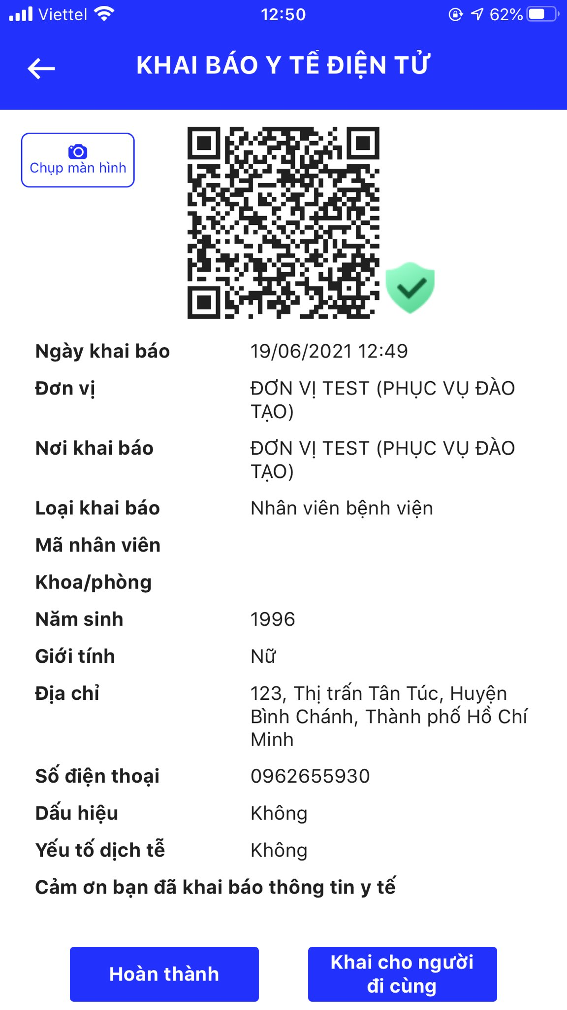
B4: Chọn hệ thống hiển thị thông báo “Y tế HCM” muốn truy cập ảnh của bạn.
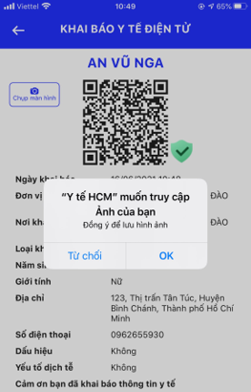

B5: Chọn hệ thống chụp ảnh màn hình tờ khai y tế và lưu hình ảnh tờ khai y tế vào Ảnh của bạn.
Lưu ý: Người dùng cung cấp hình ảnh tờ khai cho cán bộ kiểm tra.

2.3.2. Khai báo y tế cho người đi cùng
Chức năng này cho phép người dùng sau khi khai báo y tế cho mình có thể khai báo y tế cho một hoặc nhiều người đi cùng. Để khai báo cho người đi cùng người dùng thực hiện.
B1: Khai báo y tế cho bản thân (như hướng dẫn tại mục 2.3.1), hệ thống hiển thị màn hình chi tiết khai báo.
B2: Chọn hệ thống hiển thị màn hình khai báo y tế cho người đi cùng
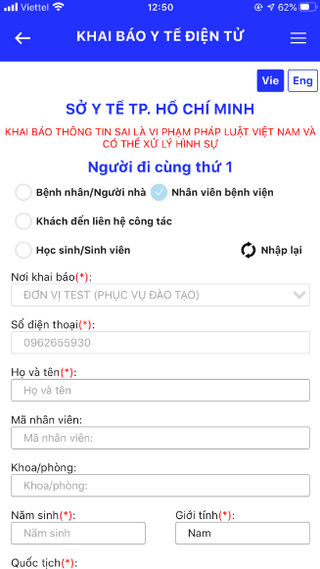
B3: Tiến hành khai báo y tế
Lưu ý: Khi khai báo y tế cho người đi cùng người dùng không chọn và nhập lại được các thông tin: Loại tờ khai, nơi khai báo, số điện thoại.
B4: Bấm nút “Gửi” khi hoàn thành nội dung khai báo, hệ thống hiển thị màn hình chi tiết tờ khai.
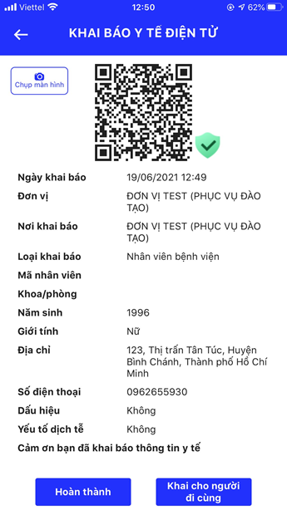
(Người dùng có thể chọn để khai báo y tế cho những người đi cũng khác)
B5: Chọn hệ thống hiển thị màn hình Lịch sử khai báo y tế
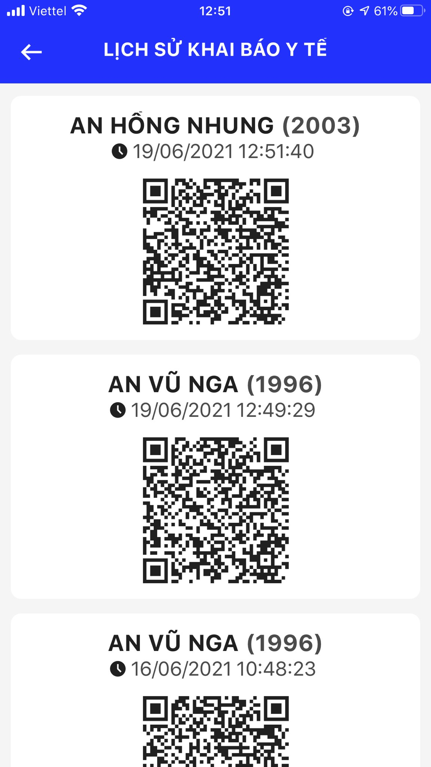
Lưu ý: Người dùng cung cấp thông tin lịch sử khai báo y tế cho cán bộ kiểm tra.
    - Khai báo y tế cơ quan
Chức năng này cho phép người dùng khai báo y tế vào các cơ quan, doanh nghiệp trên thành phố Hồ Chí Minh
B1: Tại màn hình home chọn  hệ thống hiển thị màn hình Khai báo y tế điện tử.
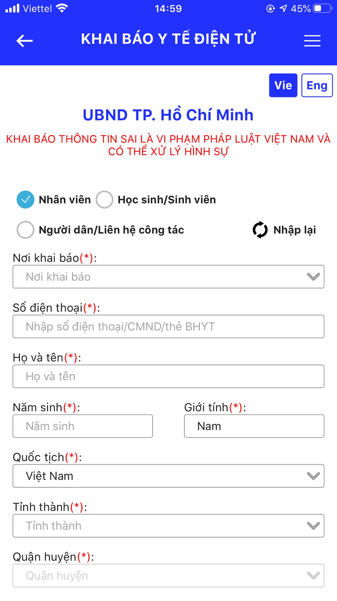
B2: Tiến hành khai báo y tế
Các bước khai báo:
- Chọn loại tờ khai: Nhân viên, Học sinh/Sinh viên, Người dân/Liên hệ công tác
- Chọn nơi khai báo: Tìm kiếm và chọn cơ quan, doanh nghiệp muốn khai báo y tế.
- Nhập số điện thoại, họ tên, năm sinh: Đối với trường hợp người dân đã khai báo từ trước, hệ thống tự động lưu thông tin tại thiết bị cũ. Với thiết bị mới, nhập 3 thông tin số điện thoại, họ tên, năm sinh, hệ thống tự động cập nhật thông tin.
- Chọn các thông tin khai báo khác tương ứng.
- Người dân có thể cung cấp thêm các thông tin chi tiết về triệu chứng, dịch tễ, lịch sử di chuyển (Nếu có) tại mục Ghi chú
B3: Bấm nút “Gửi” khi hoàn thành nội dung khai báo, hệ thống hiển thị màn hình chi tiết tờ khai.
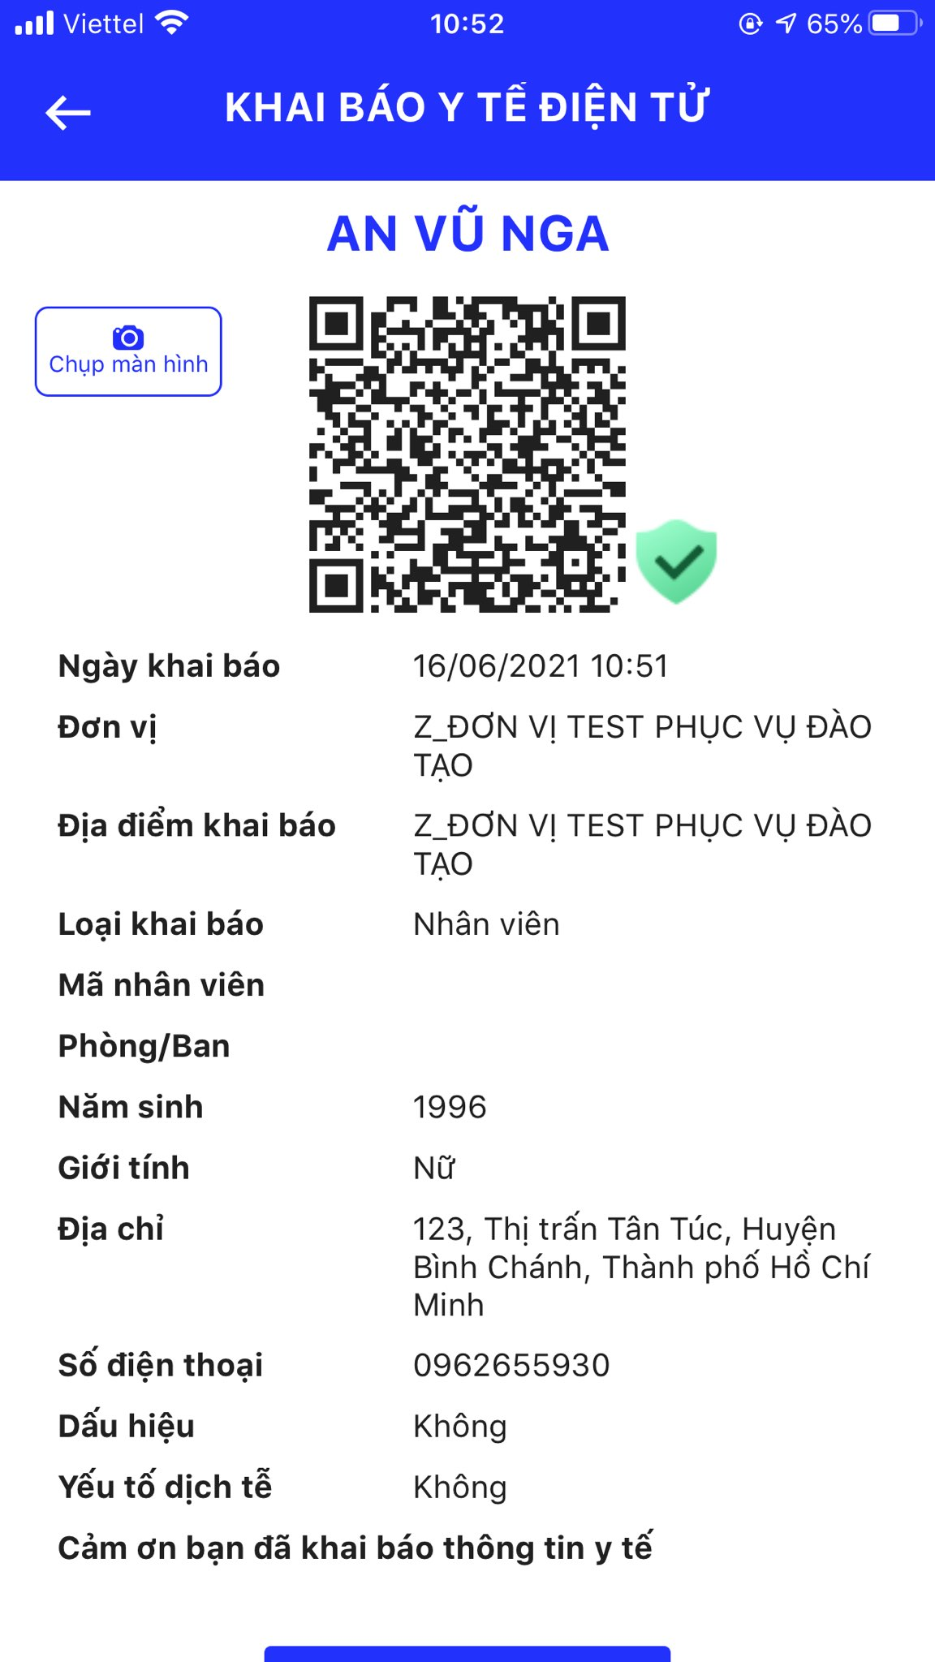
B4: Chọn hệ thống hiển thị thông báo “Y tế HCM” muốn truy cập ảnh của bạn.
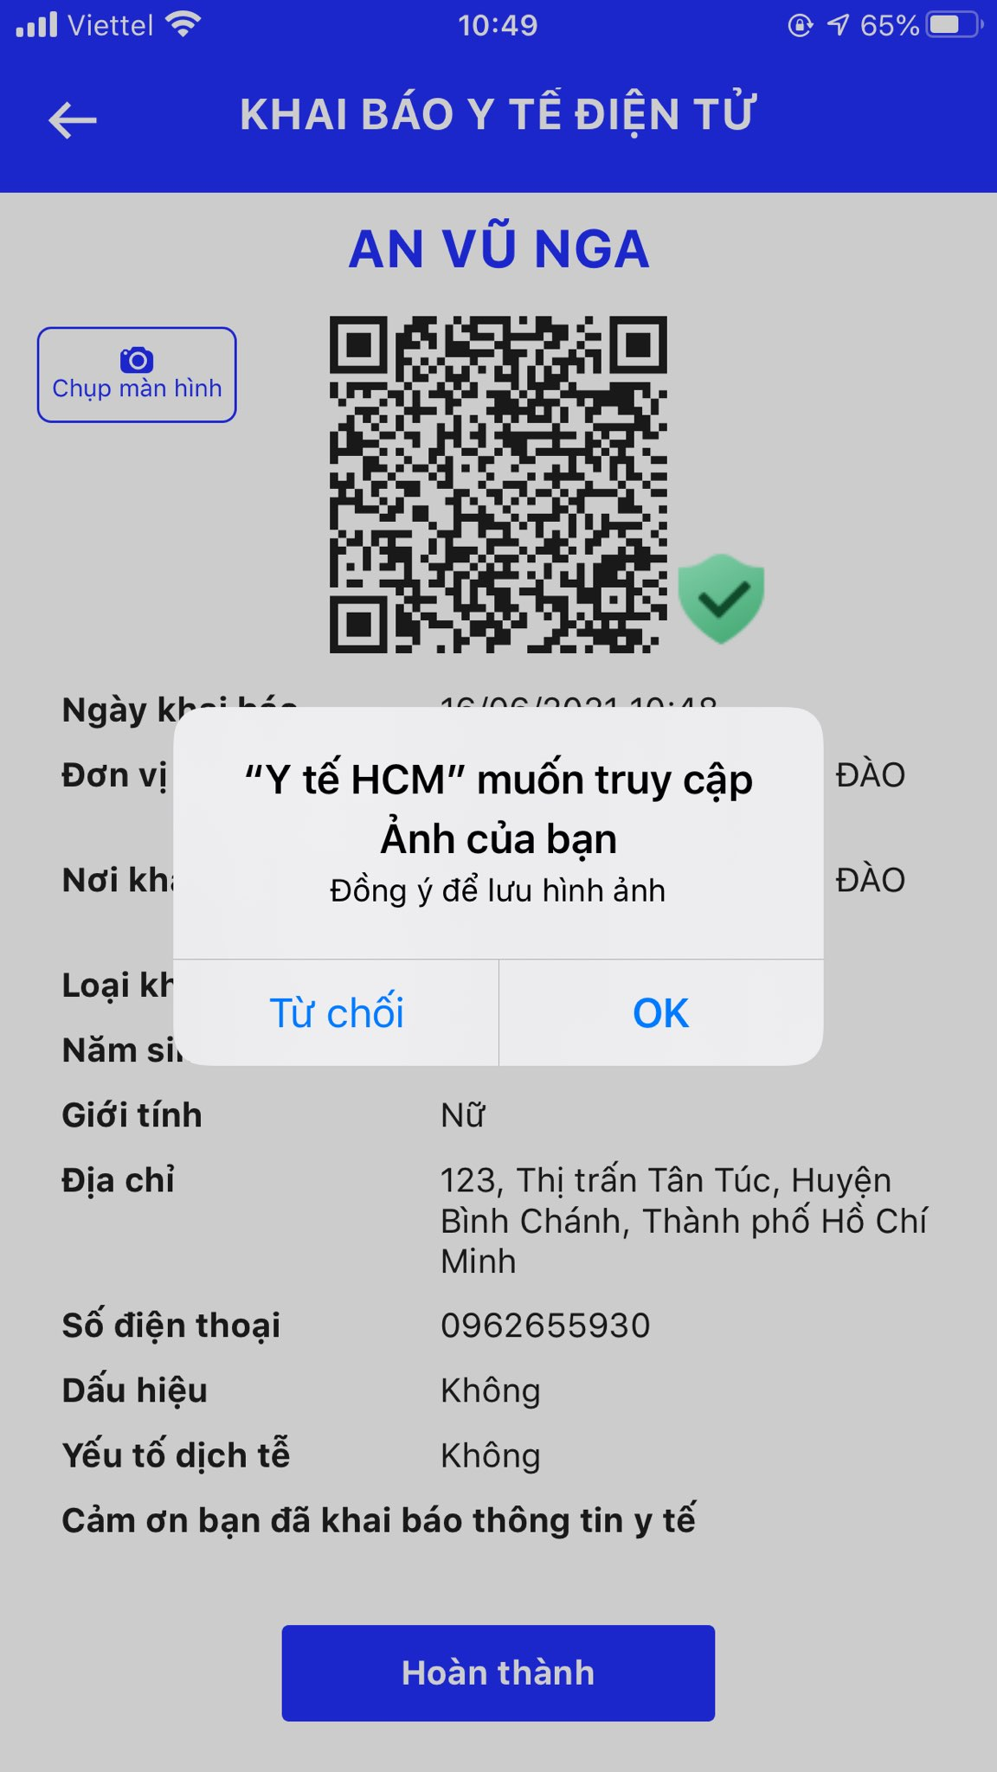
B5: Chọn hệ thống chụp ảnh màn hình tờ khai y tế và lưu hình ảnh tờ khai y tế vào Ảnh của bạn.
Lưu ý: Người dùng cung cấp hình ảnh tờ khai cho cán bộ kiểm tra.
    - Quét qrcode để khai báo
Chức năng này cho phép người dùng quét qrcode tại địa điểm muốn khai báo y tế để khai báo y tế.
B1: Tại màn hình home chọn  hệ thống hiển thị thông báo muốn truy cập vào cập camera
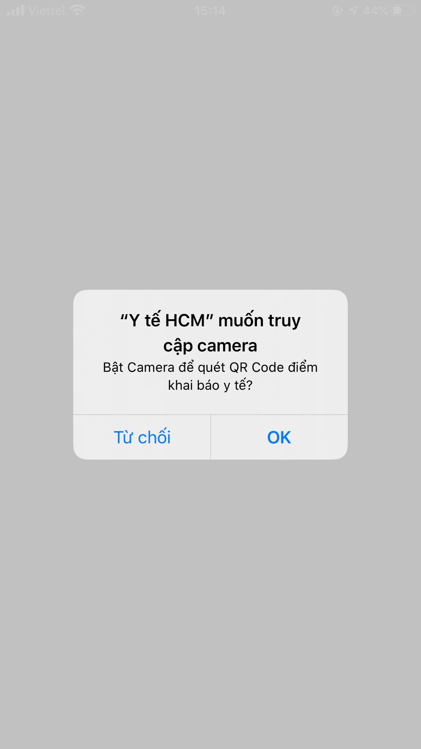
B2: Chọn hệ thống mở camera điện thoại.
Hướng camera điện thoại vào qrcode, hệ thống hiển thị màn hình khai báo y tế.
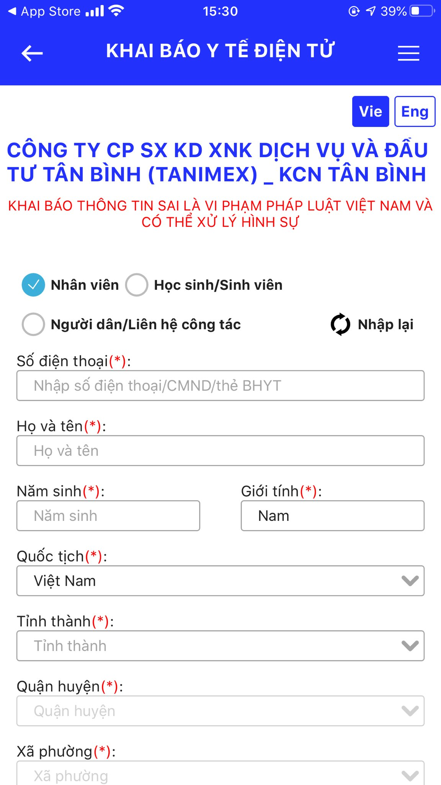
B3, B4, B5: Tiến hành khai báo y tế tương ứng với khai báo y tế tại cơ sở y tế hoặc khai báo y tế cơ quan, như các bước khai báo tại mục 2.3.1, 2.4
Lưu ý: Khi quét qrcode để khai báo y tế không cần chọn nơi khai báo, hệ thống tự động lấy lên thông tin nơi khai báo tương với mã qrcode
    - Checkin
Chức năng này cho phép người dùng checkin tại các địa điểm đã đi qua thông qua việc quét mã qrcode. Từ đó lưu lại nhật ký checkin qua các địa điểm.
B1: Tại màn hình home chọn  hệ thống hiển thị màn hình camera
B2: Đưa camera chiếu vào mã qrcode tại địa điểm muốn checkin, hệ thống thông báo checkin thành công
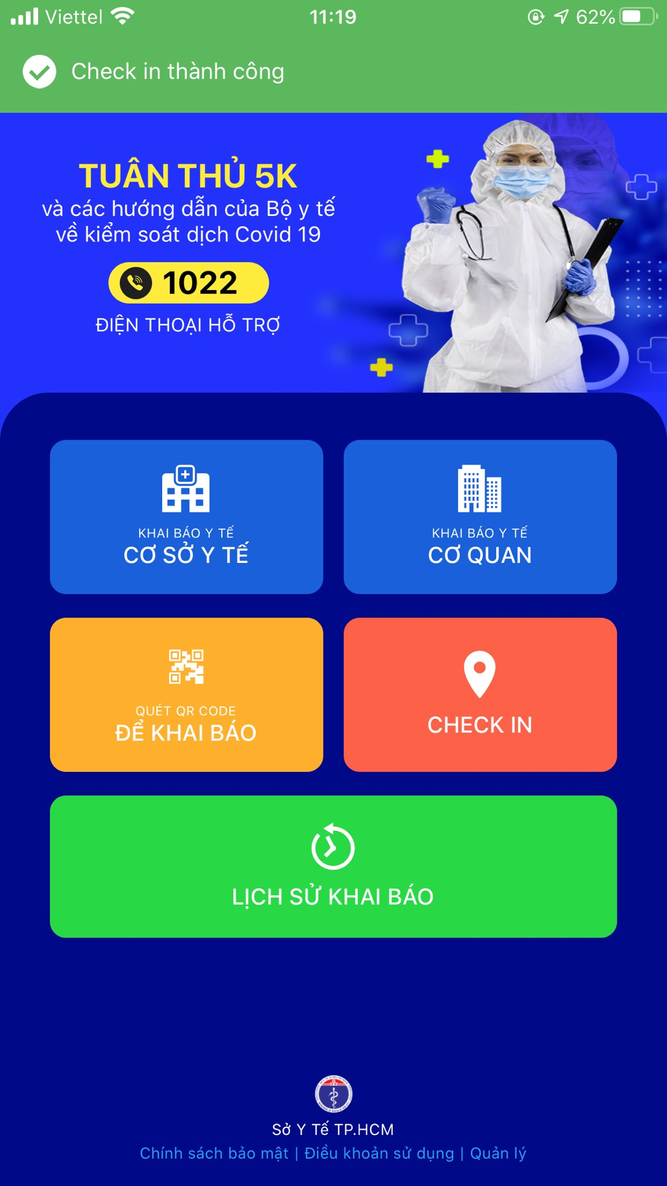
Lưu ý: Qrcode quét để checkin chính là qrcode quét để khai báo y tế

    - Xem lịch sử khai báo y tế
Chức năng này cho phép người dùng xem lịch sử khai báo và nhật ký checkin

2.6.1. Xem lịch sử khai báo y tế
B1: Tại màn hình home chọn  hệ thống hiển thị màn hinh Lịch sử khai báo y tế
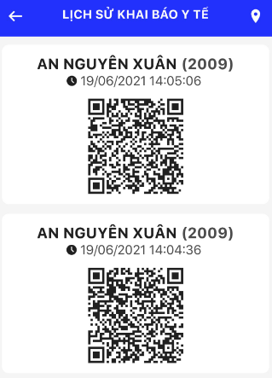
B2: Chọn vào chi tiết một lần khai báo hệ thống hiển thị màn hình chi tiết khai báo y tế
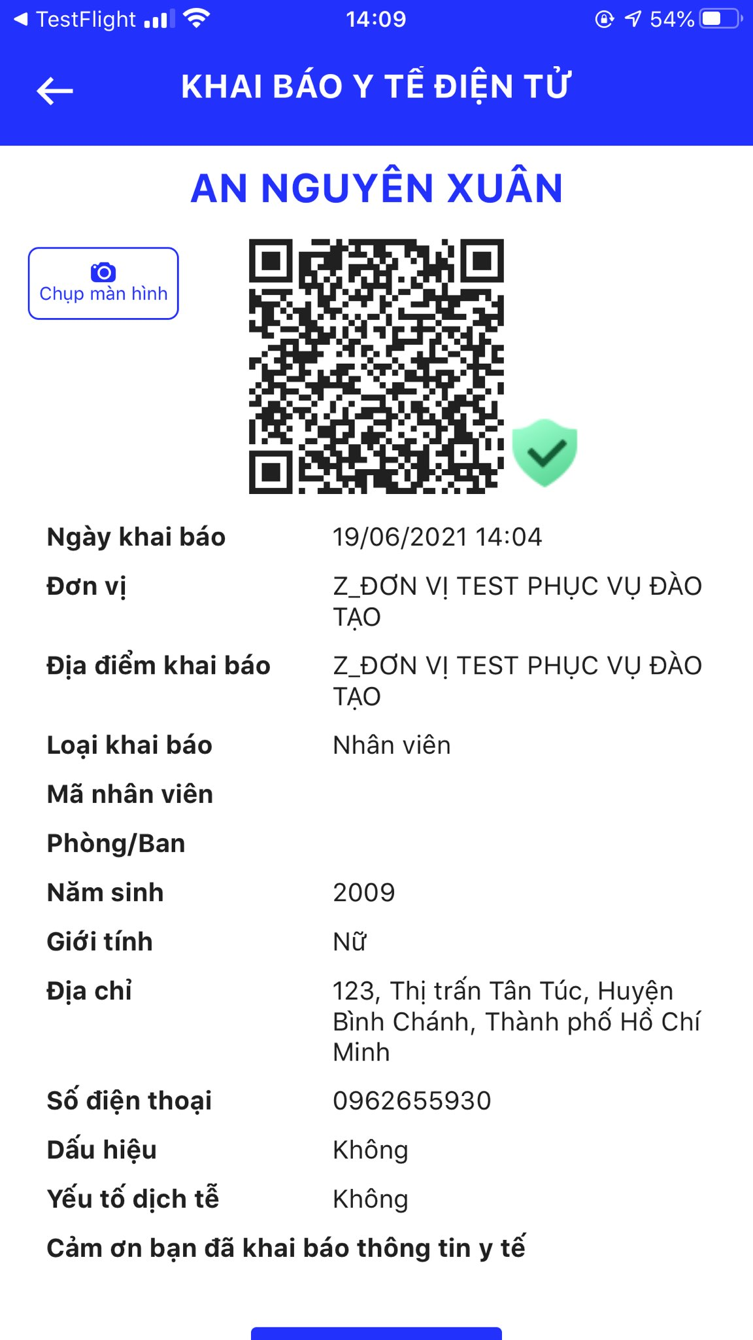
    - Xem nhật ký checkin
B1: Truy cập màn hình Lịch sử khai báo y tế
B2: Chọn vào biểu tượng phía trên bên phải màn hình, hệ thống hiển thị màn hình Nhật ký checkin
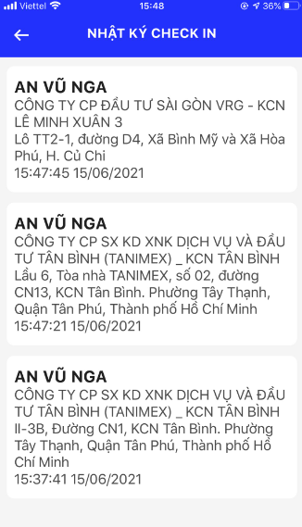
- Chức năng dành cho nhà quản lý
  - Đăng nhập, đăng xuất
    - Đăng nhập
Chức năng này cho phép cán bộ đơn vị có thể đăng nhập vào phần mềm Y tế HCM.
B1: Truy cập phần mềm Y tế HCM
B2: Tại màn hình home chọn bên dưới màn hình, hệ thống hiển thị màn hình đăng nhập
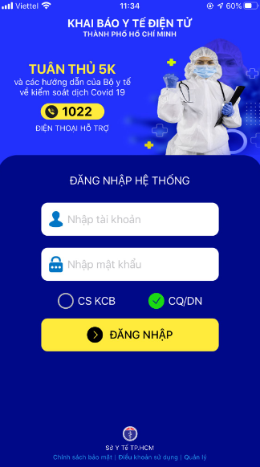
B3: Chọn để đăng nhập tài khoản cơ sở khám chữa bệnh
Chọn để đăng nhập tài khoản cơ quan, doanh nghiệp.
Nhập thông tin tài khoản và mật khẩu vào nội dung tưng ứng.
B4: Chọn hệ thống hiển thị thông báo đăng nhập thành công
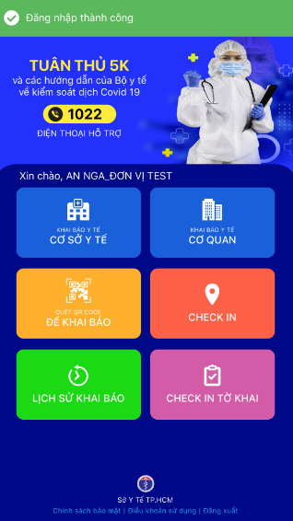
    - Đăng xuất
Chức năng này cho phép cán bộ đơn vị có thể đăng xuất khỏi phần mềm Y tế HCM.
B1: Tại màn hình home chọn bên dưới màn hình, hệ thống hiển thị thông báo xác nhận đăng xuất.
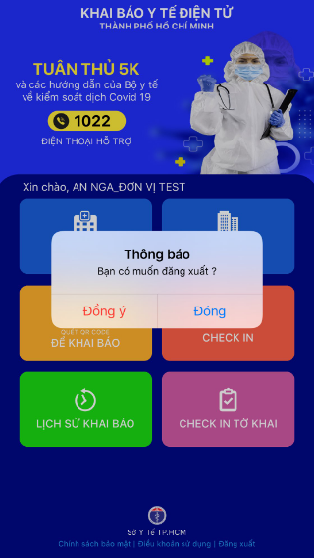
B2: Chọn để đăng xuất ra khỏi hệ thống
  - Checkin tờ khai
Với các khai báo y tế người dân đã khai báo từ trước, cán bộ đơn vị có thể checkin tờ khai của người dân sau khi đã đăng nhập vào ứng dụng Y tế HCM.
B1: Tại màn hình home chọn  hệ thống mở camera trên thiết bị di động của cán bộ đơn vị.
B2: Cán bộ đơn vị hướng Camera vào bảng QR code trên điện thoại của người dân, hệ thống hiển thị màn hình chi tiết tờ khai y tế.
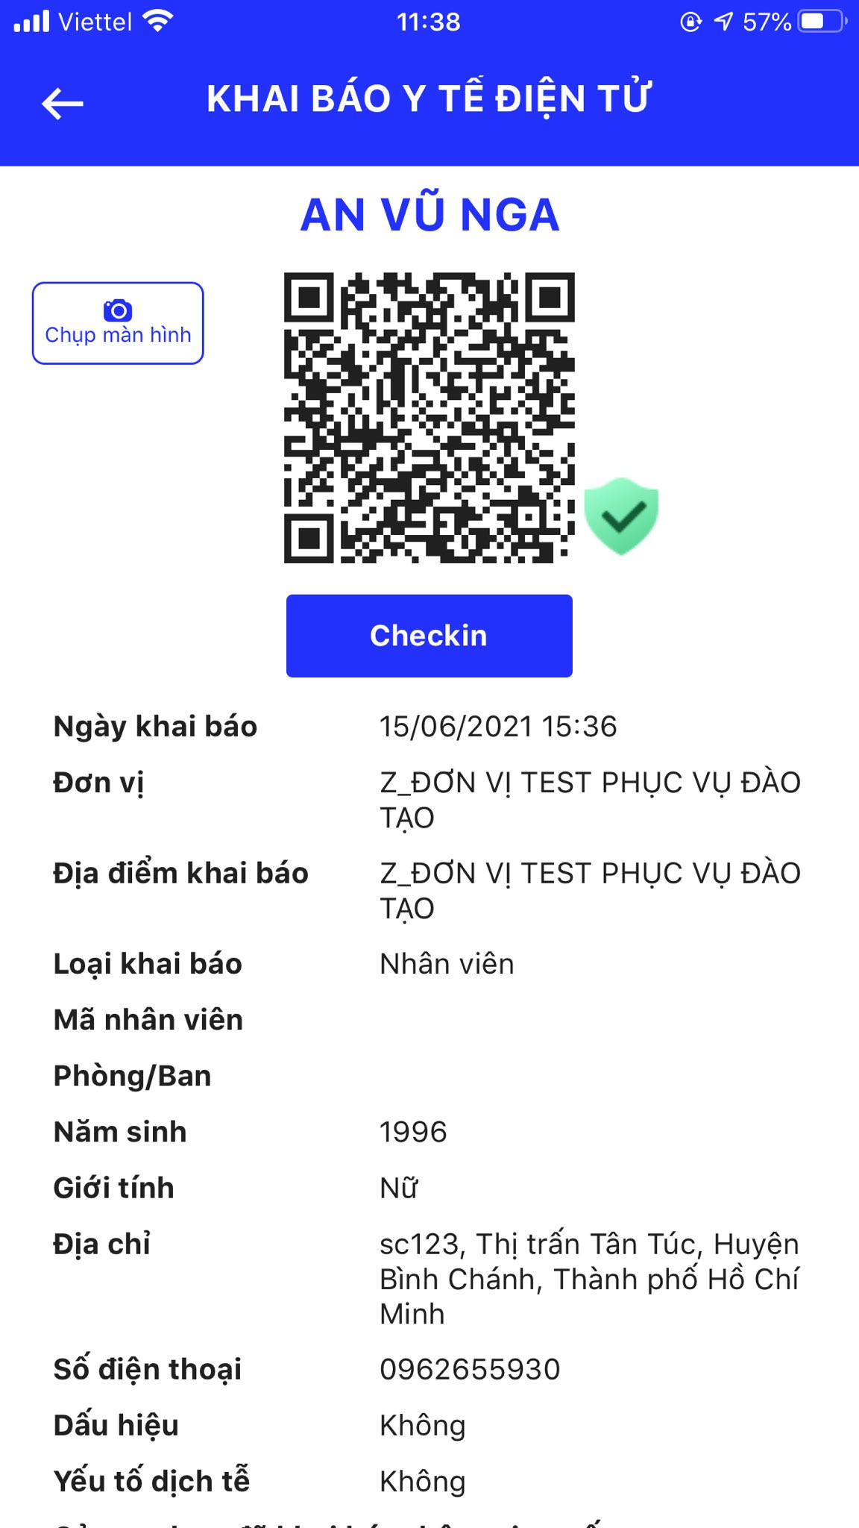
B3: Chọn hệ thống hiển thị thông báo checkin thành công.
